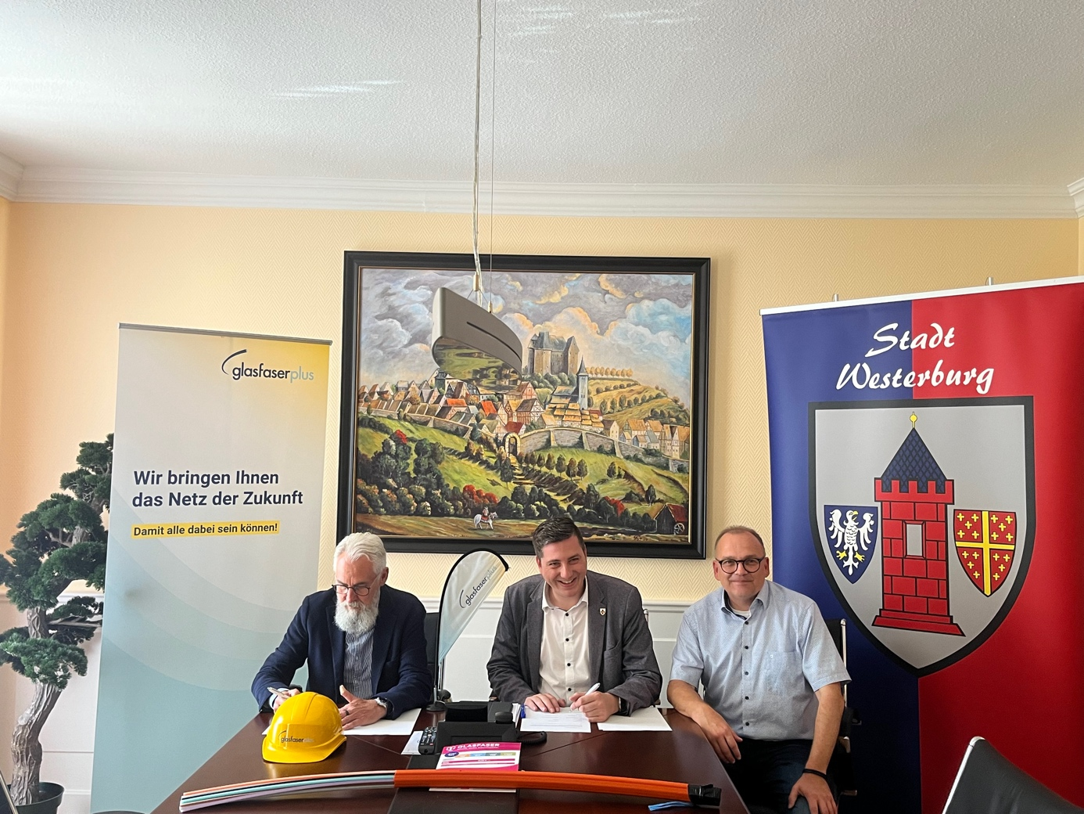

Bildunterschrift Westerburg:

v.l.n.r. Harald Weber GlasfaserPlus, Bürgermeister Janick Pape, Uwe Klöckner Regio Manager Telekom

Copyright: Harald Weber, GlasfaserPlus